TAREAS SEMANA DEL 11 AL 15 DE MAYO
LUNES 11, MARTES 12 Y MIÉRCOLES 13.
MATEMÁTICAS: Como dije la semana pasada, esta semana continuamos con la tarea de matemáticas de la semana anterior para los que no la hayan acabado. Los que ya la habéis terminado, repasad los temas 8 y 9 para el control del jueves.
LENGUA: Pág. 180: copiar cuadro de ortografía (los puntos suspensivos) en la parte de atrás del cuaderno. Hacer el ejercicio 5 de la página 181.
SOCIALES: La semana anterior vimos cómo ordenábamos el tiempo. En las páginas 90 y 91 vemos una línea del tiempo de la historia, comenzando por la prehistoria hasta la edad contemporánea. Para esta semana, quiero que cada uno de vosotros haga una línea del tiempo personal, de vuestras vidas; es decir, desde vuestro nacimiento hasta la actualidad.

Es un trabajo en el que tenéis que pensar qué acontecimientos de vuestra vida consideráis importantes y queréis destacar (vuestros primeros pasos, el nacimiento de vuestro hermano/a, cuándo empezasteis a leer….).

Es un trabajo que me lo tenéis que enviar para que os lo evalúe. Tenéis hasta el miércoles de plazo. Podéis buscar y pegar fotos, hacer dibujos, buscar recortes de revistas… ¡sed creativos!

Os paso algunos ejemplos por si os sirven de inspiración, pero podéis hacerla como queráis (en un folio o varios pegados, en una cartulina …).
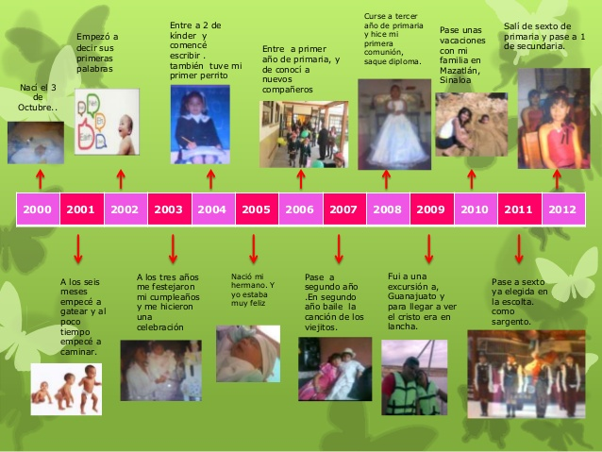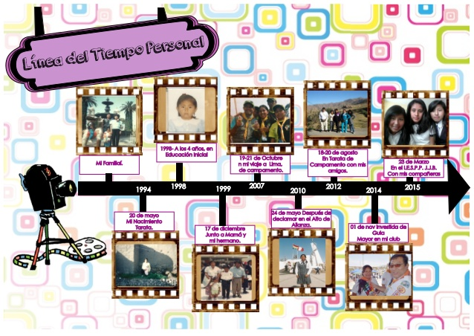

JUEVES 14
MATEMÁTICAS: Control a las 10:00 h: Os pasaré un control y tendréis que resolverlo en el cuaderno o en un folio y enviarme una foto con las respuestas ANTES DE LAS 11:30 h.
No hará falta que copiéis los enunciados pero sí será importante que numeréis los ejercicios y escribáis los apartados antes de resolverlos para que yo pueda corregirlos.
SOCIALES: Antes de comenzar con el tema, vamos a copiar en el cuaderno el esquema de la edad contemporánea antes del siglo XIX que adjunto en el correo.

VIERNES 15
LENGUA: Pág. 181: 7,8,9, 11 y hacer un dictado en el cuaderno (el que vosotros queráis).
MATEMÁTICAS. Realizamos las siguientes divisiones en el cuaderno:
43899 : 62
67862 : 72
912368 : 28

